Martes
20
de Octubre

Quinto de Primaria

Ciencias Naturales

¿Qué relación hay entre el período fértil del ciclo menstrual y el embarazo?

Aprendizaje esperado: Explica la periodicidad, la duración, los cambios en el cuerpo y el periodo fértil del ciclo menstrual, así como su relación con la concepción y la prevención de embarazos.

Énfasis: Explicar la relación del periodo fértil del ciclo menstrual con la concepción y el embarazo.

¿Qué vamos a aprender?

Aprenderás la periodicidad, la duración, los cambios en el cuerpo y el periodo fértil del ciclo menstrual, así como su relación con la concepción y la prevención de embarazos.

¿Qué hacemos?

En la clase pasada vimos las características generales del ciclo menstrual, como la duración, la periodicidad y los cambios que se producen en el cuerpo, también algunos de los cambios que ocurren en la adolescencia.

A continuación, te voy a presentar algunas ideas que nos comparten algunos estudiantes desde casa, pon mucha atención.

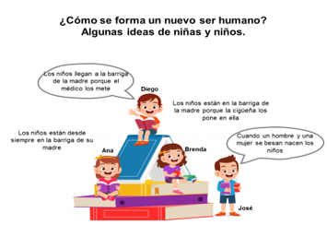

Pero entonces, ¿Cómo se forma un nuevo ser humano?

Ese será el tema de nuestra clase de hoy, así como conocer las partes de nuestro cuerpo y saber su localización, también debemos reconocer los nombres y la ubicación de los órganos de los aparatos reproductores masculino y femenino, vamos a observar los siguientes esquemas para recordar cada uno de ellos.

Los órganos de los aparatos reproductores femenino y masculino son muy importantes y desempeñan funciones vitales en la vida del ser humano, como aprendimos en clase anterior, una vez que la mujer tiene la menstruación y el hombre produce espermatozoides, ambos están en condiciones biológicas de procrear un hijo.

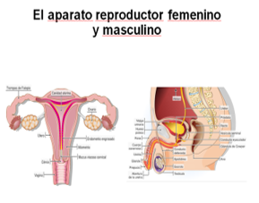

- ¿Y cómo es que el hombre y la mujer pueden procrear un hijo?

Para procrear un nuevo ser humano todo comienza con la unión de un espermatozoide y un óvulo, nuestras células sexuales masculinas y femeninas.

Los espermatozoides son células microscópicas que se producen en los testículos del hombre, el esperma se mezcla con otros fluidos para formar el semen, el cual sale del pene durante la eyaculación, millones y millones de espermatozoides salen cada vez que hay una eyaculación, pero sólo se necesita que un espermatozoide se encuentre con un óvulo para que se produzca un embarazo.

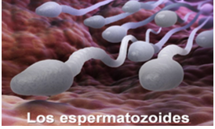

Como recordaras, los óvulos se alojan en los ovarios de la mujer, y las hormonas que controlan el ciclo menstrual hacen que algunos óvulos maduren cada mes, cuando el óvulo está maduro, significa que está preparado para ser fecundado por un espermatozoide, estas hormonas también hacen que el revestimiento del útero se ponga grueso y esponjoso, lo que prepara al cuerpo para el embarazo.

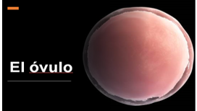

- ¿Recuerdas, el Ciclo Menstrual?

Aproximadamente en la mitad del ciclo menstrual, un óvulo maduro sale del ovario, lo que se conoce como ovulación, este ovulo desciende por las trompas de Falopio hasta llegar al útero.

Una vez allí, el óvulo permanece durante unas 12 a 24 horas, moviéndose lentamente por la trompa de Falopio por si hay algún espermatozoide en los alrededores, si durante estos días el hombre y la mujer tienen relaciones sexuales, es posible que el semen entre a la vagina y los espermatozoides naden a través del cuello uterino y el útero hasta entrar a las trompas de Falopio en busca de un óvulo, en el ser humano, se conoce como concepción a la unión del espermatozoide y el óvulo, lo que marca el comienzo de un nuevo ser humano y el inicio del embarazo.

La concepción de un bebé se produce cuando un espermatozoide penetra un óvulo.

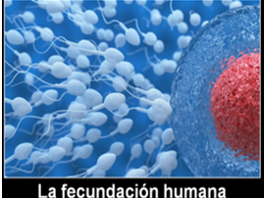

A esas células unidas se les llama embrión, durante esta etapa inicial del desarrollo de un ser vivo, mientras se encuentra en el útero de la mujer, en el caso específico del ser humano, el término se aplica hasta la octava semana desde la concepción, a partir de la novena semana, el embrión pasa a denominarse feto.

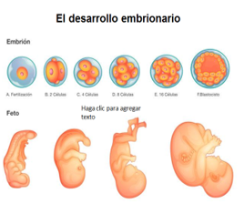

El embarazo es el período que transcurre entre la concepción (fecundación de un óvulo por un espermatozoide) y el parto.

Para saber cuáles son las manifestaciones del embarazo, observa la siguiente imagen.

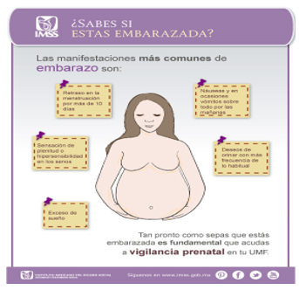

El embarazo humano dura un promedio de 38 a 40 semanas, aproximadamente unos 9 meses, durante este tiempo, ocurren muchos cambios en el cuerpo de la mujer ¿Te parece si ves un video?

- ¿Qué sucede en mi cuerpo durante el embarazo?
https://aprende.org/pages.php?r=.cfcs_course&tagID=11058&load=11119&n=0

Durante el embarazo la mujer debe tener los siguientes cuidados:

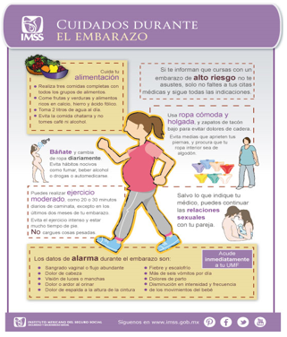

Como aprendimos, una vez que la mujer tiene la menstruación y el hombre produce espermatozoides, ambos están en condiciones biológicas de procrear un hijo.

Física y biológicamente ambos están en condiciones de procrear un hijo, sin embargo, aún no están listos, porque no han alcanzado la madurez emocional y de desarrollo necesario para cuidar a un hijo.

El momento de la concepción es fascinante, porque se unen dos células, una femenina y otra masculina, y así empieza la vida de un nuevo ser humano.

El embarazo es la etapa más hermosa en el desarrollo de la mujer y el hombre, pero debe ser pensado y planeado para que todo salga bien.

El Reto de Hoy:

Ahora que ya sabes un poco más sobre la relación del período fértil del Ciclo Menstrual con la concepción y el embarazo, vamos a revisar de nuevo las respuestas de los niños y niñas, reflexiona y contesta las preguntas en tu cuaderno.

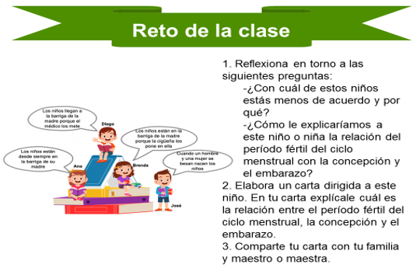

¡Buen trabajo!

Gracias por tu esfuerzo.

Para saber más:
Lecturas

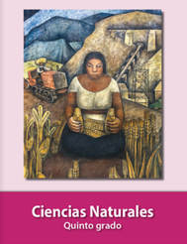
https://libros.conaliteg.gob.mx/20/P5CNA.htm

